Die Hammer Schmucklust präsentiert:

Bilder des Lichts
von
Christina Stoschus-Schumann

Vernissage mit Sektempfang am 08.05.2026 von 16-20 Uhr
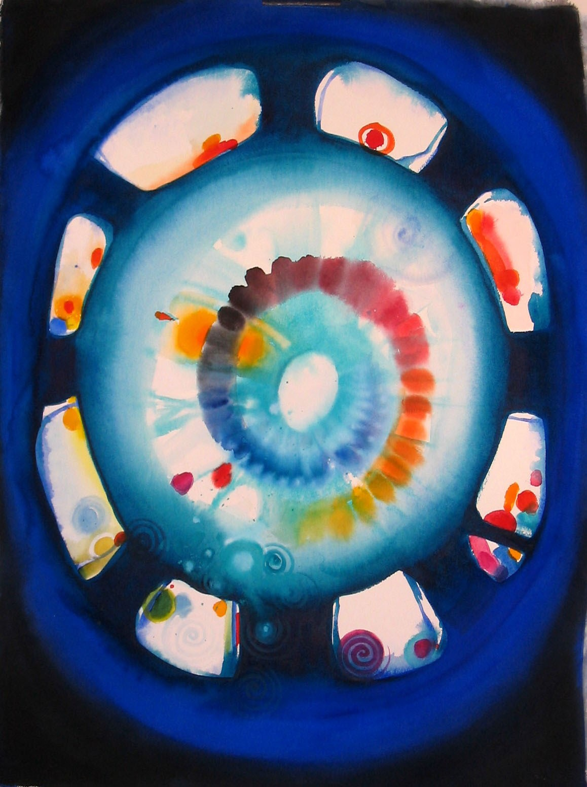
Ausstellung bis zum 31.08.2026

Hammer Schmucklust
geöffnet Mo-Fr von 10-18 Uhr Sa von 16-20 Uhr

Lindenallee 11 57577 Hamm
015906779832 heideckeringe@hotmail.com

